Муниципальное бюджетное общеобразовательное учреждение
средняя общеобразовательная школа №18.

Районная акция
в рамках реализации социального проекта

Учащиеся 4 «Б» класса МБОУ СОШ № 18
ст.Ивановская Красноармейского района
Краснодарского края
Руководитель: Артемьева Татьяна Павловна
Тел.89615829012
Оглавление.
- Введение.
- Исследовательская работа.
- Практическая часть.
- Результаты исследования.

Введение.
Цель:
- отражение экологической тематики;
-привлечение внимания жителей к экологическим проблемам.
Задачи:
- привлечение детей к сохранению и поддержанию чистоты природы
родного края;
- развитие гуманного отношения, мотивации интереса к охране природы;
- формирование у населения ответственности за состояние окружающей
природной среды;
- содействие воспитанию активной жизненной позиции участников акции.

Исследовательская работа.
Ребята, сегодня мы с вами проведём необычную работу, а именно, акцию под названием «Чистый берег». Мы сейчас отправимся к лиману Великому. Ребята из нашего класса ходили на рыбалку и увидели, что территория, прилегающая к лиману Великому замусорена. Они предложили оказать природе экологическую помощь – очистить берега от мусора.
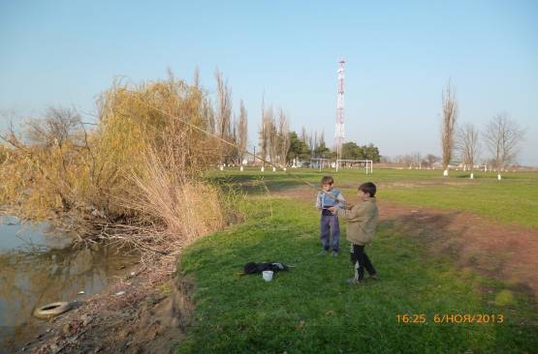
Но прежде чем посетить территорию лимана учащиеся нашего класса расскажут о происхождении лимана.
… Земля моя!
Здесь дед когда-то жил,
Корчуя царство вековых ожин …
Наша станица расположена на обоих берегах лимана Великого. Так называли лиман переселившиеся на его берег в конце 18 века запорожские казаки.
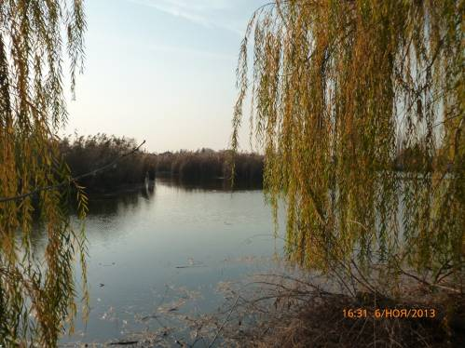

Лиман Великий - это русло древней реки после ледникового периода. Воды лимана пополнялись разливами реки Кубань, атмосферными осадками, подземными водами. Был он полноводен. По свидетельству местных жителей, наших дедов в то время было много обитателей вод. Им в перечислении называются щуки, окуни, караси, коропы. сомы. тарань. В терновых зарослях жили зайцы, волки, лисицы, дикие коты. На вербах делали свои гнёзда ремезы и иволги.
В лимане ловили рыбу, стирали и зимой и летом бельё, гоняли к нему скот на водопой, разводили домашнюю птицу.
Первые поселенцы недалеко от лимана возвели Сретенскую, а затем Скорбященскую церкви.
С берегов лимана уходили казаки на сторожевую пограничную службу по реке Кубань.
В пределах станицы лиман красуется чистым зеркалом вод.
Камыши есть в заливе и в той части, которая протянулась в сторону станицы Новомышастовской.
В камышах водятся дикие утки, лысухи, поют свои звонкие песни камышанки. На мелководье можно увидеть белых и серых цапель. Из рыб - сазан, карп, окунь, густера. Акклиматизирован толстолобик и амур…
Лиман Великий украшение нашей станицы Ивановской, памятник природы, свидетель нашей истории.
А теперь, ребята, мы отправимся к лиману, чтобы очистить его берега от мусора, листьев, сухих веток, пакетов. Возьмите свой инвентарь и отправляемся в путь. Следовать мы будем по улице Лермонтова, затем пойдём по улице Шевченко, свернём на улицу Набережную и остановимся у станичного памятника: «46-го Гвардейского женского авиаполка».
ФОТООТЧЁТ НАШЕЙ РАБОТЫ
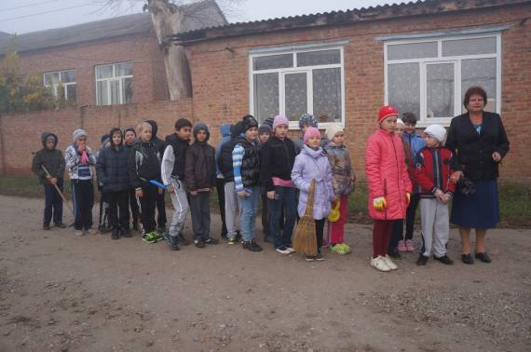
Ул. Лермонтова
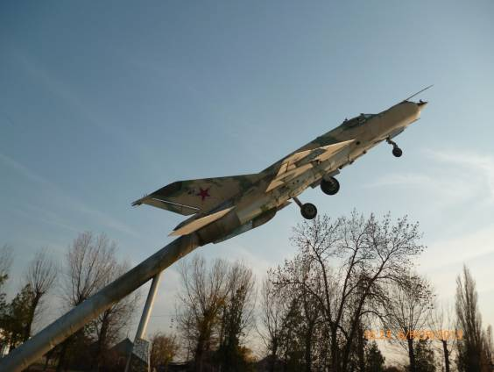
Памятник «46-му Гвардейскому женскому авиаполку»

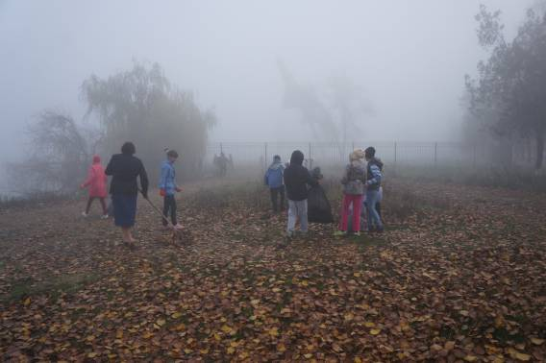

Экологическая помощь

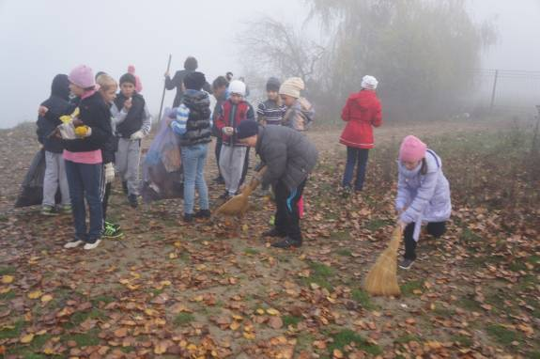
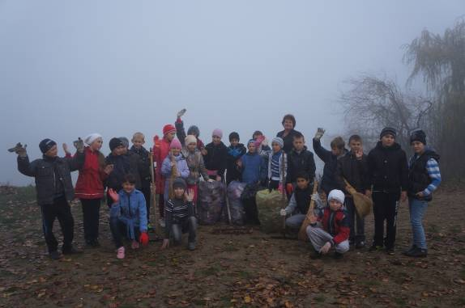
Работа окончена
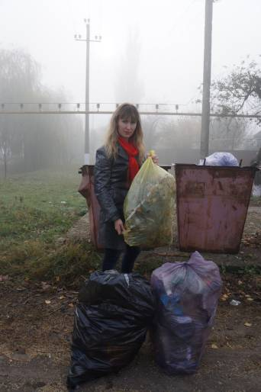
Результаты исследования.
В результате выполненной работы учащиеся приобрели знания об истории своей малой Родины, оказали помощь по сохранению и поддержанию чистоты окружающей среды, показали пример жителям станицы гуманного отношения к природе.
Учащиеся очистили территорию, прилегающую к лиману Великому, площадью 120 м².
В акции приняли участие 23 школьника и их родители.

